КРАТКОЕ РУКОВОДСТВО ПОЛЬЗОВАТЕЛЯ
Система учёта личных финансов (доходы/расходы)

1. Запуск и первый вход
- Запустите программу командой: python main.py
- При первом запуске создаётся администратор:
  - Логин: admin
  - Пароль: admin
- Введите данные и нажмите «Войти».
Скриншот 1: Окно входа.
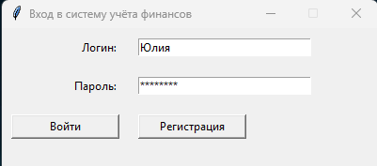

2. Регистрация нового пользователя
- На экране входа нажмите «Регистрация».
- Заполните поля: Логин (уникальный), Пароль (мин. 6 символов), Повтор пароля, Email (необязательно).
- Нажмите «Создать аккаунт».
Скриншот 2: Окно регистрации.
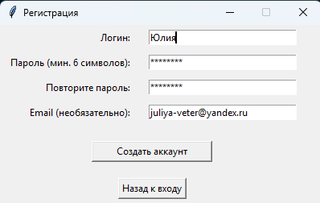

3. Главное окно
После входа отображается таблица транзакций. Колонки: Дата, Категория, Тип, Сумма, Описание. Внизу — текущий баланс.
Панель инструментов:
- Добавить – новая транзакция.
- Редактировать – изменение выбранной записи.
- Удалить – удаление с подтверждением.
- Экспорт – выгрузка в CSV/PDF.
- Статистика – графики.
- (админ) Управление пользователями.
Скриншот 3: Главное окно.
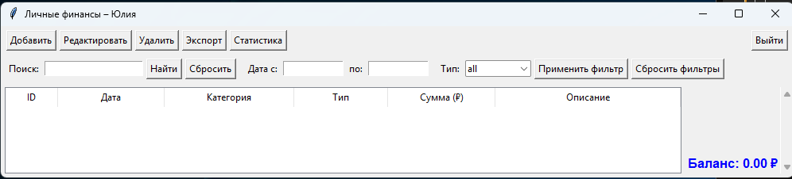

4. Добавление транзакции
- Нажмите «Добавить».
- Заполните: Дата (ГГГГ-ММ-ДД или кнопка «Сегодня»), Категория (выпадающий список), Тип (Доход/Расход), Сумма (положительное число), Описание (необязательно).
- Нажмите «Сохранить».
Скриншот 4: Окно добавления транзакции.
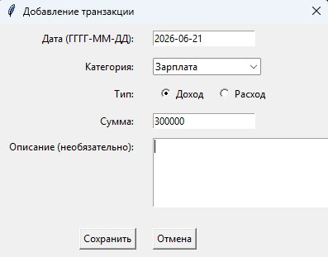

5. Редактирование и удаление
- Редактирование: выберите запись в таблице → нажмите «Редактировать» (или дважды кликните) → измените поля → «Сохранить».
- Удаление: выберите запись → нажмите «Удалить» → подтвердите.

6. Поиск и фильтрация
- Поиск: введите слово в поле «Поиск» → нажмите Enter или «Найти». Кнопка «Сбросить» возвращает все записи.
- Фильтрация: укажите «Дата с» и «по», выберите Тип («Все», «Доходы», «Расходы») → нажмите «Применить фильтр». «Сбросить фильтры» очищает.

7. Статистика (график)
- Нажмите «Статистика».
- Выберите период и группировку: «По дням» или «По категориям».
- Нажмите «Построить график».
- Доходы отображаются зелёным, расходы — красным.
Скриншот 5: Окно статистики с графиком.
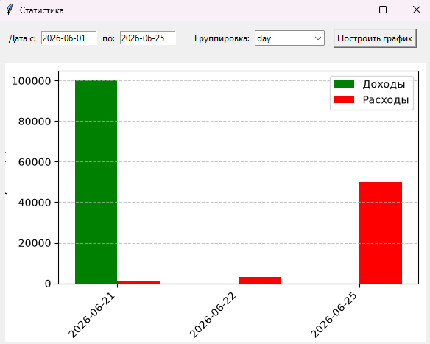

8. Экспорт данных
- Нажмите «Экспорт».
- В диалоге выберите CSV (для Excel) или PDF (печатный отчёт).
- Укажите имя и папку для сохранения.

9. Управление пользователями (только администратор)
- Нажмите «Управление пользователями».
- Выберите пользователя → нажмите «Удалить выбранного пользователя» → подтвердите.
- Администратора удалить нельзя.
Скриншот 6: Окно управления пользователями.
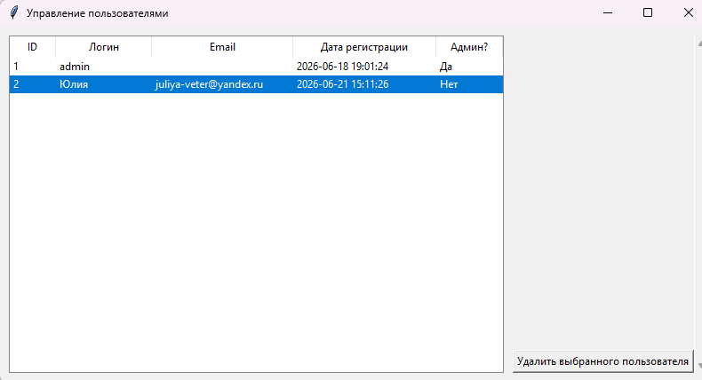

10. Завершение работы
Закройте главное окно. Все данные автоматически сохраняются в базе данных finance.db.

Примечания
- Для работы графиков и PDF-экспорта требуются библиотеки: matplotlib, reportlab.
- Пароль восстановить невозможно — хранится в зашифрованном виде.

